行政院環境保護署公告 | 中華民國102年1月30日  環署檢字第1020009774號
主 旨：訂定「空氣中二氧化碳檢測方法－紅外線法（NIEA A448.11C）」，並自中華民國一百零二年四月十五日生效。
依 據：空氣污染防制法第四十四條第三項、室內空氣品質管理法第十一條第三項。
公告事項：方法內容詳如附件。
署 長 沈世宏

空氣中二氧化碳檢測方法－紅外線法
中華民國102年1月30日環署檢字第1020009774號公告
自中華民國102年4月15日生效
NIEA A448.11C
一、方法概要
利用二氧化碳吸收紅外光之特性，測定樣品氣體中二氧化碳的濃度。若光源為非分散性紅外線（Non-dispersive Infrared）者，稱之非分散性紅外線法；若於光源照射路徑上加裝一組氣體濾鏡（高濃度CO₂/N₂）者，稱之氣體過濾相關紅外線法（Gas filter correlation infrared）。
二、適用範圍
本檢驗方法適用於測定空氣中之二氧化碳，測定範圍依儀器設計而定。
三、干擾
水氣及一氧化碳等與二氧化碳具相同吸收特性的物質易造成干擾，懸浮微粒亦是干擾來源之一，在氣體進入儀器之前，應以玻璃纖維或鐵氟龍濾膜濾除之。
四、設備與材料
(一) 二氧化碳分析儀：以非分散性紅外光法或氣體過濾相關紅外光法為原理之分析儀器，一般此種分析儀的應答時間小於2分鐘及最小刻度達1 ppm，其氣體流程及重要單元如圖一所示。
(二) 紀錄器：選擇與分析儀可相容之紀錄器或數據擷取系統（Data logging system）。
(三) 採樣設備
１、採樣口：採樣口的形狀應避免造成亂流，如使用幾何對稱之圓形開口。
２、抽氣馬達：馬達的抽氣量須滿足儀器所需的流量。
３、氣體輸送管線：管線的材質應為玻璃、鐵氟龍等惰性物質。
(四) 校正設備
１、流量控制閥：可調整及控制流量，若供稀釋用，須具±2%的準確度。
２、流量計：具±2%準確度之經校正的流量計。
３、鋼瓶控壓閥：具有惰性材質內膜及內組件的壓力控制器。
４、混合槽：供二氧化碳標準氣體與零點標準氣體充分混合的容器。
５、 輸出歧管：以玻璃、鐵氟龍等惰性材質製成的氣流分配管，具有足夠的管徑以使在分析儀連接處的壓差不明顯，且應有避免大氣進入的閥門。
(五) 執行室內空氣品質巡查檢驗時，除可以使用非分散性紅外光法或氣體過濾相關紅外光法為原理之分析儀器外，亦可使用具有應答時間小於2分鐘及最小刻度達1 ppm之其他原理檢測儀器（註1），惟須符合九、品質管制(二)之規範。
五、試劑
(一) 二氧化碳標準氣體：含校正所需濃度的二氧化碳鋼瓶氣體或稀釋用的高濃度二氧化碳鋼瓶氣體，其品質須能追溯至國家或國際標準。
(二) 零點標準氣體：不含任何可引起分析儀應答（Response）之物質的氣體。
六、採樣及保存
採樣口的置放位置除依環保相關法規辦理外，一般大氣採樣口的置放位置原則上為離地面3至 15公尺 的高度範圍內，其他空氣中採樣口的置放位置原則上為離檢測場所底面1.2至 1.5公尺 的高度範圍內。
七、步驟
(一) 依照儀器操作指導或說明書所述之步驟加以組裝、校正或操作。儀器操作方法會因廠牌不同而異，下述為一般操作步驟：
１、設定操作條件。
２、零點／全幅兩點檢查，若零點或全幅偏移超過±2%全幅，須重新校正。
３、進行樣品氣體採樣分析。
(二) 校正步驟
校正二氧化碳分析儀的方法有二：
１、 動態氣體稀釋法（Dynamic dilution method）－使用高濃度二氧化碳鋼瓶氣體，經稀釋成各種所需的濃度。
動態氣體稀釋法的校正步驟：
(１) 組合如圖二的校正系統。
(２) 確定所有流量計已經校正，且已換算成25℃， 760 m mHg的標準狀況下。
(３) 設定二氧化碳分析儀的校正範圍，應與一般操作範圍相同。
(４) 連接分析儀與紀錄器。
(５) 調整零點標準氣流控制閥設定總氣體流量（總氣體流量必須大於分析儀所需總氣體流量，以確保外界空氣不被吸入），以得足夠的流量輸入分析儀。通入該氣體直到分析儀出現穩定的讀數，然後調整分析儀零點控制鈕，以獲得紀錄器5%補償的訊號（若全刻度為100，則零點訊號出現在刻度5的地方），記錄該讀數為零點背景讀數：Z_{CO2}。
(６) 調整零點標準氣體及來自二氧化碳鋼瓶氣體的流量，以產生校正所需上限濃度80%的氣體，其確實濃度依下式計算：

[CO₂]_{OUT}：歧管出口已稀釋的二氧化碳濃度，ppm
[CO₂]_{STD}：來自鋼瓶氣體未稀釋的二氧化碳濃度，ppm
F_{CO2}：未稀釋的二氧化碳流量，L/min
F_{D}： 稀釋用的零點標準氣體流量，L/min輸入該氣體直到分析儀出現穩定的讀數，然後調整全幅控制鈕，以獲得如下之紀錄器應答：
其中，URL＝校正設定之上限濃度（ppm）
Z_{CO2}=分析儀對零點標準氣體之反應，%
若全幅調整超過±2%全幅，應重覆步驟e至g，直至零點、全幅不須再調整為止。記錄該二氧化碳確實濃度及分析儀應答。
(７) 減小F_{CO2}或加大F_{D}以產生至少5種不同濃度的二氧化碳，根據計算式（1）計算其確實濃度，並記錄分析儀之應答。繪製輸入的二氧化碳確實濃度與分析儀（或記錄器）應答的關係圖，即為二氧化碳的多點校正。
２、多鋼瓶氣體法（Multiple cylinder method）－使用多個標準濃度的二氧化碳鋼瓶氣體。
多鋼瓶氣體法的校正步驟：
(１) 裝置如圖三所示的多鋼瓶校正系統。
(２) 校正用流量計可不經精密校正，只須供給足夠的流量（超過分析儀流量之要求）輸入分析儀即可。
(３) 分別輸入零點標準氣體及全幅濃度標準氣體，調整分析儀零點及全幅後，再輸入各標準濃度氣體。依輸入之二氧化碳標準濃度及分析儀應答，繪製檢量線。
八、結果處理
由於分析儀器有微電腦處理系統可自行計算，使用者僅須將其輸出結果換算成濃度單位（ppm）。
九、品質管制
(一) 非用於室內空氣品質巡查檢驗時，校正規定如下：
１、二氧化碳分析儀有下列情形之一時，則須進行多點校正：
(１) 新裝設的儀器。
(２) 儀器主要設備經修護後。
(３) 每日例行之零點或全幅檢查的偏移超過±2%全幅。
(４) 6個月的定期校正。
２、 多點校正：以全幅之20%、40%、60%、80%、90%（或近似濃度）等5種不同濃度之校正氣體儀執行多點校正時，其線性相關係數須大於0.995。
３、 動態氣體稀釋法使用流量計之準確度影響測定值，因此流量計應定期校正流量。
(二) 使用於室內空氣品質巡查檢驗之檢測儀器，至少每2年應以1000 ppm或近似濃度之標準氣體執行儀器準確度之查核，其查核結果之相對誤差值應在10%以內。
十、精密度與準確度
略
十一、參考資料
(一) U.S.EPA, Compendium of methods for the determination of air pollutants in indoor air. Method IP-3, 1990.
(二) U.S.EPA, Quality Assurance Handbook for Air Pollution Measurement Systems：VolumeⅡ Ambient Air Specific Methods，Section 2.6, 1990.
(三) 行政院環境保護署，室內空氣品質檢驗測定管理辦法，中華民國101年。
(四) 行政院環境保護署，室內空氣品質自主管理推動計畫期末報告，中華民國96年。

註1：其他檢測原理包含固態電解值、半導體及電化學等。
註2：名詞解釋
(１) 測定範圍（Range）
一種偵測方法所能量測到之最大、最小濃度所界定的範圍。
(２) 偵測極限
請參照NIEA A411九、品質管制規定。
(３) 零點標準氣體（Zero air）
不含任何可引起分析儀應答之物質的標準氣體。
(４) 全幅濃度標準氣體（Span standard）
含測定範圍上限濃度80%的標準氣體。
(５) 零點偏移（Zero drift）
連續一段時間以上，一般為24小時，在未經調整的操作情況下，分析儀對零點標準氣體測試應答的變化量。
(６) 全幅偏移（Span drift）
連續一段時間以上，一般為24小時，在未經調整之操作情況下，分析儀對全幅濃度標準氣體測試應答的變化量。
(７) 零點背景讀數
分析儀對零點標準氣體之應答讀數。

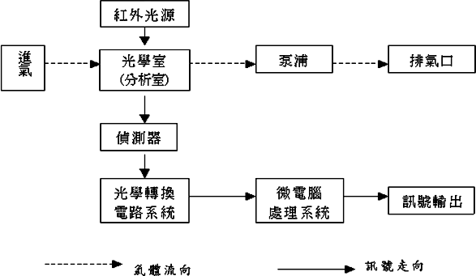
圖一 非分散性二氧化碳分析儀示意圖

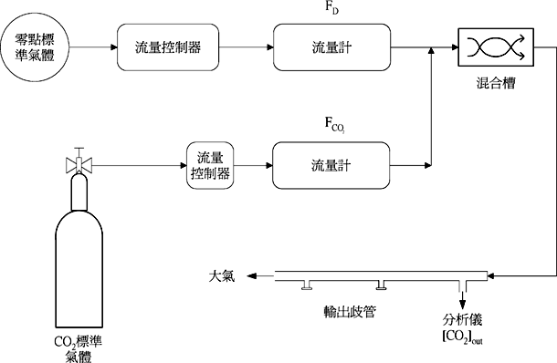
圖二 動態氣體稀釋法之校正系統

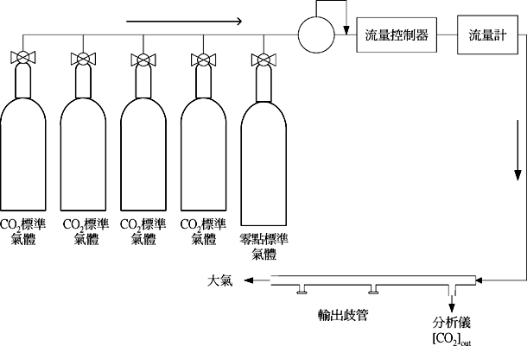
圖三 多鋼瓶氣體法之校正系統

